Формирование регулятивных универсальных учебных действий
на уроках математики
Учитель математики
МАОУ «СШ «Земля родная»
г. Новый Уренгой
Сулейманова Нурият Магомедшерифовна

Для успешного существования в современном обществе человек должен обладать регулятивными действиями, т.е. уметь ставить себе конкретную цель, планировать свою жизнь, прогнозировать возможные ситуации. В школе учеников учат решать сложные математические примеры и задачи, но не помогают в освоении способов преодоления жизненных проблем.
Например, сейчас школьники озабочены проблемой сдачи ЕГЭ. Для этого их родители нанимают репетиторов, тратят время и средства на подготовку к экзаменам. В тоже время школьник, обладая умением самостоятельно организовывать свою учебную деятельность, смог бы сам успешно подготовиться к экзаменам. Для того, чтобы это произошло у него должны быть сформированы регулятивные УУД, а именно: школьник должен уметь правильно поставить перед собой задачу, адекватно оценить уровень своих знаний и умений, найти наиболее простой способ решения задачи и прочее.
Наша жизнь непредсказуема. При поступлении в ВУЗ или другие учебные учреждения выпускнику требуются такие знания, которые в школе сейчас преподаются в недостаточном объеме. Что бы ребенок не растерялся в такой ситуации, ему необходимо овладеть УУД — универсальными учебными действиями.
Умение учиться необходимо для каждого человека. Это залог его нормального адаптации в обществе, а также профессионального роста.

Регулятивные учебные действия обеспечивают учащимся организацию их учебной деятельности:
- Целеполагание как постановка учебной задачи на основе соотнесения того, что уже известно и усвоено учащимися, и того, что еще неизвестно.
- Планирование – определение последовательности промежуточных целей с учетом конечного результата, составление плана и последовательности действий.
- Прогнозирование – предвосхищение результата и уровня усвоения знаний, его временных характеристик.
- Контроль – сличение способа действий и его результата с заданным эталоном с целью обнаружения отклонений и отличий от эталона.
- Коррекция – внесение необходимых дополнений и корректив в план, и способ действия.
- Оценка – осознание уровня и качества усвоения.
- Саморегуляция как способность к мобилизации сил и энергии, к волевому усилию и к преодолению препятствий.

Для формирования регулятивных универсальных учебных действий на уроках возможны следующие виды заданий:
- Постановка учебной задачи, проблемная задача.
- Формулирование цели и темы урока.
- Решение текстовых задач (в соответствии с алгоритмом, приведенным ниже).
- Преднамеренная ошибка.
- Задания на самоконтроль и взаимоконтроль.
- Задание «оцени результат», «выполни прикидку».
- Работа с учебником.
- Подведение итогов урока.
- Дискуссия.

Рассмотрим некоторые из приведенных заданий подробнее.
Проблемная задача. Проблемные ситуации практически всего курса математики строятся на затруднении в выполнении нового задания. То есть учащиеся сначала получают задание решить задачу, которую они могут решить. Затем дается задача, похожая на предыдущую, но при этом измененная так, что у детей возникают затруднения. Возникает вопрос «а почему мы не можем ее решить?».
Приглашаю вас заглянуть на урок геометрии в 7б класс по теме: "Второй признак равенства треугольников". В начале урока в ходе фронтальной работы решена задача на доказательство равенства треугольников по первому признаку. Затем предлагается подобная задача, приводящая к проблемной ситуации, и, как следствие, формулировке темы и целей урока. (просмотр видео)
Учащиеся 7 класса успешно формулируют тему и предметные цели урока, но в 5 классе это было трудно. В этом случае я им предлагаю начало фразы, а дети продолжают.
В конце уроков возвращаемся к целям и выясняем результативность урока.
Целеполагание рассматривается не только как постановка учебной задачи в начале урока, но и в ходе выполнения каждого вида деятельности. Например, на уроке геометрии решаем задачу:
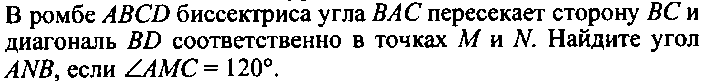
Решение:
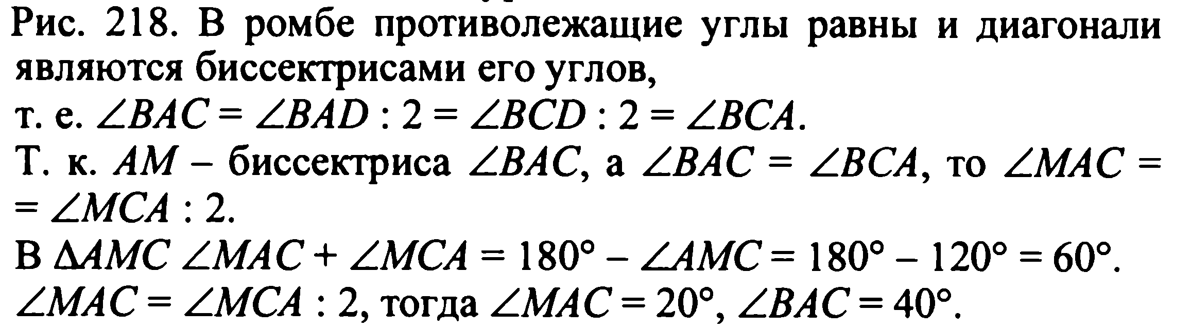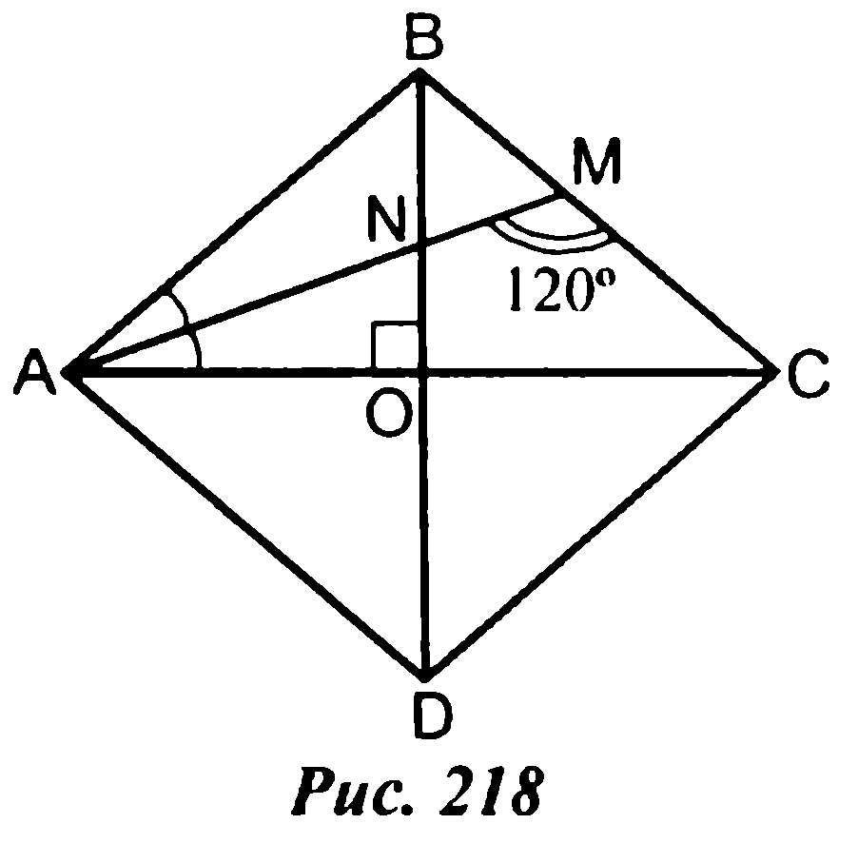
Вопросы после решения задачи:
- перечисли все теоретические сведения, необходимые для решения этой задачи.
- какой момент в решении задачи вызвал затруднение?
- с чем это связано?
- над чем необходимо работать, чтобы избежать подобных затруднений?
Работа с учебником. В формировании регулятивных и познавательных УУД возможно применение такого приема, как работа с учебником. Приведу пример некоторых заданий, которые можно выполнять по тексту учебника:
- Найти задание по оглавлению.
- Обдумать заголовок (ответить на вопросы:«О чем пойдет речь?», «Что мне предстоит узнать?», «Что я уже знаю об этом?»).
- Прочитать содержание пункта параграфа; выделить все непонятные слова и выражения, выяснить их значение (в Интернете, справочнике, словаре).
- Задать по ходу чтения вопросы и ответить на них (О чем здесь говорится? Что мне уже известно об этом? Что именно об этом сообщается? Чем это можно объяснить? Как это соотносится с тем, что я уже знаю? С чем это нужно не перепутать? Что из этого должно получиться? К чему это можно применить?).
- Выделить основные понятия в тексте.
- Выделить основные теоремы или правила.
- Изучить определения понятий, теорем (правил).
- Изучить теоремы (правила).
- Разобрать конкретные примеры в тексте и придумать свои.
- Самостоятельно провести доказательство теоремы.
- Составить схемы, рисунки, чертежи по имеющейся информации.
- Запомнить материал, используя приемы запоминания (пересказ по схеме, мнемонические приемы, повторение трудных мест).
- Ответить на конкретные вопросы в тексте.
- Придумать и задать себе вопросы.
Очень полезно на уроках математики устраивать дискуссии. Можно, например, разделить класс на четыре группы. Первой и второй группе дается первая задача и решение второй задачи, третьей и четвертой группе дается решение первой задачи и вторая задача. Каждая группа независимо от других решает свою задачу. Затем первой и второй группам задается вопрос, и тот, кто из них ответит быстрее, будет выбирать, кому показывать решение первой задачи, а кому быть оппонентом. Итак, один учащийся у доски показывает полное решение задачи со всеми обоснованиями, а другой учащийся – его оппонент – внимательно слушает, а затем или оспаривает решение, или соглашается с ним, также обосновывая свои действия. Третья и четвертая группы при этом являются экспертами, которые затем высказывают свое мнение о ходе дискуссии, опираясь на готовое решение задачи. После этого группы меняются ролями и приступают к обсуждению решения второй задачи. Одновременно можно рассмотреть и другие способы решения данных задач.
Решение задач. Решение любой математической задачи формирует у учащихся все основные виды УУД. Рассмотрим общий алгоритм решения математической задачи:
- Изучить содержание задачи (прочитать текст).
- Провести анализ текста задачи (перевести текст задачи на язык математики) и поиск ее решения.
- На основе анализа составить план решения задачи (математическую модель) или сформулировать известный план решения задач такого класса.
- Решить задачу по составленному плану.
- Проверить или исследовать решение (интерпретировать полученный результат решения к условиям задачи).
- Рассмотреть другие возможные способы решения, выбрать наиболее рациональный способ.
- Записать ответ.
Преднамеренные ошибки. Ребятам нравится, когда учитель дает задание на исправление преднамеренных ошибок в решении, на восстановление частично стертых записей. Выработка навыка выделения в описании задачи главного и удерживать на нем внимание. Тренировка умения искать ошибки. Решение специальных заданий на выявление ошибок различного уровня и вида: математических, логических, случайных и преднамеренных.
Инструкция: найти ошибки и исправить их. Объясните, незнание какого материала их повлекло. Подумайте, как можно избежать таких ошибок.
1) - 9,3 : 3= 3,1
2)– 5/6 : (-5/12)=- 2
3) 2,4 * (-5)= -10
4) ( -1,5 + 0,7) * (-5)= - 40

Критерии оценивания:
- правильность вычисления арифметических действий;
- способность логического мышления;
- умение найти и исправить ошибки;
- умение прислушиваться к аргументам других участников дискуссии и учитывать их в своей позиции, при решении задачи;
- умение показать и отстоять правильность полученного решения.

Задания на самоконтроль и взаимоконтроль.
Для формирования регулятивных учебных действий часто использую на уроках самоконтроль контроль и взаимоконтроль.
Пример 1. Рассмотрим организацию работы на примере проведения математического диктанта.
- На доске заранее написаны ответы. После написания диктанта ответы открываются, и каждый ученик самостоятельно проверяет свою работу и оценивает ее, согласно критериям, предложенным учителем. Данный вид проверки, прежде всего, направлен на развитие внимания и умения адекватно оценивать себя самого.
- Ученики меняются тетрадями и осуществляют взаимопроверку, с последующей проверкой учителем или с последующим обсуждением в паре допущенных ошибок. Появляется элемент ответственности за партнера, развивается внимание, появляется необходимость начать обсуждение ошибок, а значит вступить в диалог.
На уроках обобщения и систематизации знаний использую лист учета ученика для формирования поурочного балла. за каждое задание выставляется определенное количество баллов, суммируются все баллы за работу на уроке и, в соответствии с критериями выставляется поурочный балл.

ФИО ученика
Класс
Этапы | Задания | Количество баллов
I. Проверка домашнего задания (работа в парах, взаимоконтроль) | №1
 | №2
 | №3
 | №4
II. Проверка знаний формул (работа в группах, самоконтроль) | №1
II. Проверка знаний формул (работа в группах, самоконтроль) | №2
II. Проверка знаний формул (работа в группах, самоконтроль) | №3
II. Проверка знаний формул (работа в группах, самоконтроль) | №4
III. Отработка формул через решение задач. | №1
III. Отработка формул через решение задач. | №2
IV. Решение задач, повышенной сложности | №1
IV. Решение задач, повышенной сложности | №2
Ответы на дополнительные вопросы
Итоговое количество баллов
Оценка

Задание на выполнение прикидки (прогнозирование).
- Вычисли произведение 23•27•29•33. Какова последняя цифра результата?
- С целью предупреждения ошибки при делении, в начале определяем, сколько цифр будет в частном:
- Через 1 трубу бак наполняется за 40 минут, а через вторую – за 24 минуты. За сколько минут наполнится бак через обе эти трубы при их совместной работе?
Прогнозирование ответа во многом способствует предупреждению ошибок и предвосхищению результата.
Задание «угадай, о чем меня спросили?». Нужно по ответу отгадать вопрос. Например, число, которое делится только на себя и на единицу. Какой был задан вопрос? (Какое число называется простым?)

Итог развития регулятивных универсальных учебных действий:

Выпускник научится:
• целеполаганию, включая постановку новых целей, преобразование практической задачи в познавательную;
• самостоятельно анализировать условия достижения цели на основе учёта выделенных учителем ориентиров действия в новом учебном материале;
• планировать пути достижения целей;
• устанавливать целевые приоритеты;
• уметь самостоятельно контролировать своё время и управлять им;
• принимать решения в проблемной ситуации на основе переговоров;
• осуществлять констатирующий и предвосхищающий контроль по результату и по способу действия; актуальный контроль на уровне произвольного внимания;
• адекватно самостоятельно оценивать правильность выполнения действия и вносить необходимые коррективы в исполнение как в конце действия, так и по ходу его реализации;
• основам прогнозирования как предвидения будущих событий и развития процесса.
Выпускник получит возможность научиться:
• самостоятельно ставить новые учебные цели и задачи;
• построению жизненных планов во временной перспективе;
• при планировании достижения целей самостоятельно, полно и адекватно учитывать условия и средства их достижения;
• выделять альтернативные способы достижения цели и выбирать наиболее эффективный способ;
• основам саморегуляции в учебной и познавательной деятельности в форме осознанного управления своим поведением и деятельностью, направленной на достижение поставленных целей;
• осуществлять познавательную рефлексию в отношении действий по решению учебных и познавательных задач;
• адекватно оценивать объективную трудность как меру фактического или предполагаемого расхода ресурсов на решение задачи;
• адекватно оценивать свои возможности достижения цели определённой сложности в различных сферах самостоятельной деятельности;
• основам саморегуляции эмоциональных состояний;
• прилагать волевые усилия и преодолевать трудности и препятствия на пути достижения целей.

